附件5

考前模拟测试平台操作手册

一、扫码进入学习页面。打开网址http://www.qxn.gov.cn/zwgk/zfjg/zzfcxjsj_5135158/bmxxgkml_5136493/,进入黔西南州住房和城乡建设局网站，扫描“黔西南州建筑施工企业安管学习”二维码（如图1）。
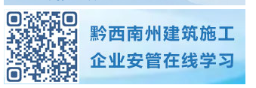
图1
二、进入考试练习。进入页面后，选择考试练习（图2）。再点击所需考试类型即可进入考试练习（图3）。
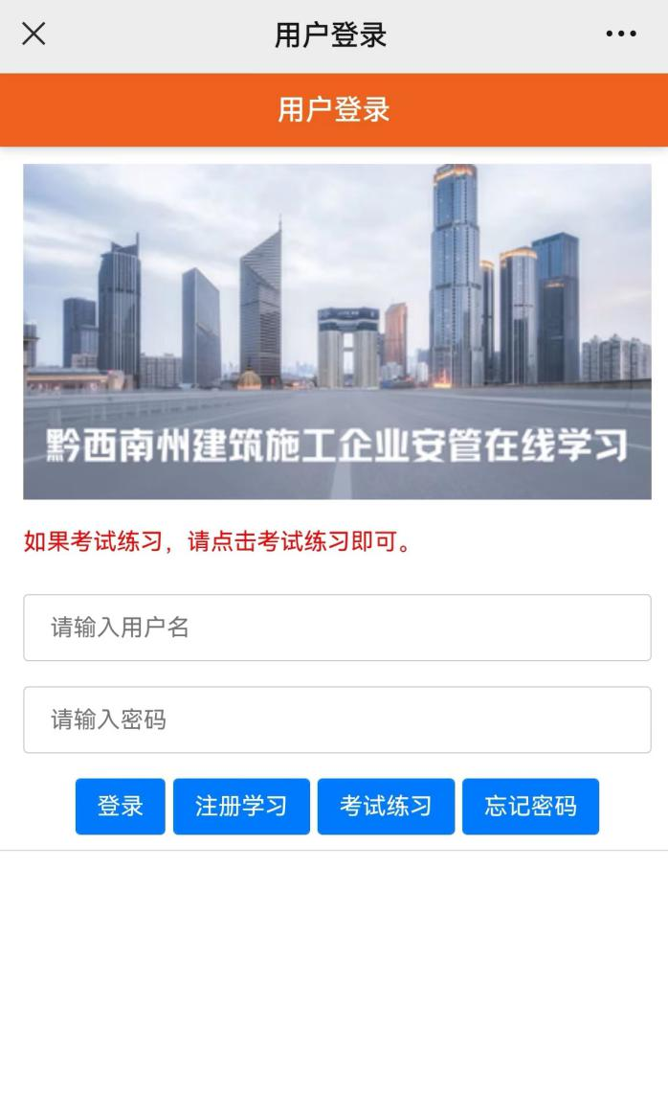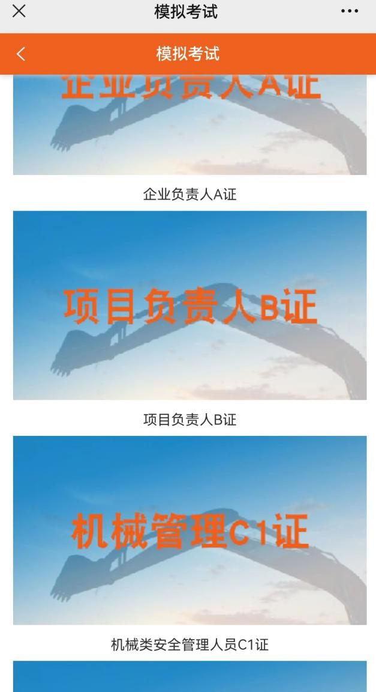
图2 图3
三、答题及交卷。进入答题页面后，即可开始答题，做完所有试题并检查好之后可以点击提交（图4）。
四、核对答案。交卷后，系统会将答案显示在每个题的题目后面，考生可以核对自己所答是否正确。（图5）。

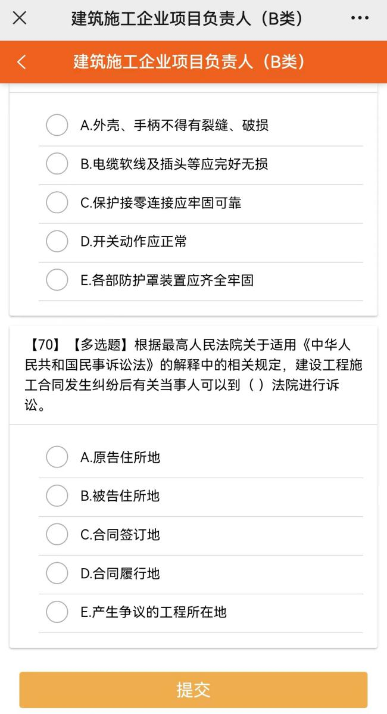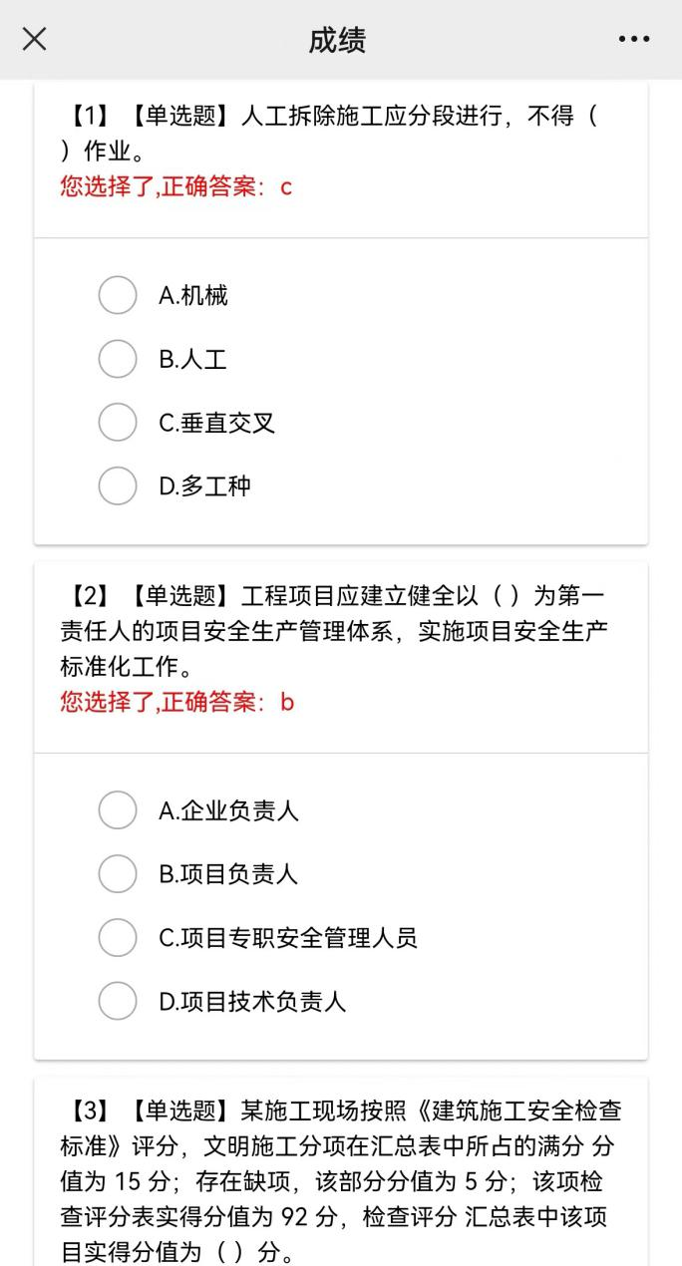
图4 图5

